WIn 8.3.2 Unterrichtsidee: „Inventur, Inventar, Bilanz“
Leitidee: Die Schülerinnen und Schüler führen praktisch eine Inventur durch und erstellen eine Inventarliste (ggf. mit Hilfe eines Computers, Tabellenkalkulation). Aus der Inventarliste wird die Bilanz abgeleitet.

Zeitbedarf: 2 Unterrichtsstunden
Eine Stunde für die Inventur und das Erstellen der Inventarliste.
Eine Stunde, um aus der Inventarliste die Bilanz abzuleiten und deren Aufbauprinzip zu verstehen sowie zur Klärung wichtiger Begriffe (AV, UV, EK, FK).

Benötigtes Material:

Material für die Inventur:
Empfehlung: In der Spielwarenabteilung gibt es für Kinderkaufläden sowohl Spielgeld, als auch Waren (bedruckte Papierschachteln) (→ körperliche Inventur).
Darüberhinaus sollten noch ein ausgefüllter Scheck, eine Auszug aus dem Sparbuch eine ausgefüllte Überweisung (→ Buchinventur) sowie eine Preisliste der für die Inventur vorgesehenen Waren (die Liste ist selbst anzulegen) beigefügt sein
Ein Stoffbeutel pro Gruppe (enthält das Material für die Inventur)
Zur Auswertung:
Ggf. pro Schülergruppe ein Rechner oder Laptop, Taschenrechner

Stundenverlauf:
Die Schülerinnen und Schüler werden in Gruppen zu je 4 – 6 Personen eingeteilt. Pro Gruppe wird ein Doppeltisch, ggf. mit Rechner, für die Inventur benötigt.
Der Inhalt des Stoffbeutels wird auf den Tisch entleert. Die Schülerinnen und Schüler erhalten den Auftrag, mittels einer Inventur den Wert ihres Betriebs zu erfassen.
Dabei ist es zunächst freigestellt, ob sie z. B. ein(-e) Inventar(-liste) anlegen, oder nur die Werte addieren und subtrahieren, um zu einem Gesamtergebnis zu kommen.

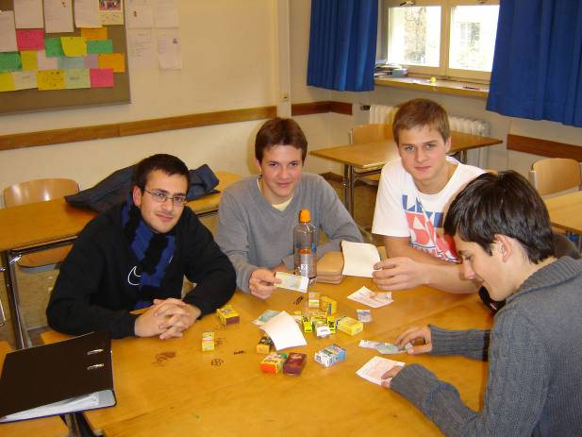
Nach der Inventur lässt sich die Lehrkraft die Ergebnisse mitteilen und behauptet, dass die Schülerinnen und Schüler sich verrechnet haben. An dieser Stelle sollte eine Gruppe herausgegriffen werden, die kein Inventar angelegt hat und daher nicht belegen kann, welches Ergebnis z. B. bei Waren oder Kasse vorlag.
Anschließend sollte dieses Vorgehen problematisiert und die Notwendigkeit des Aufstellens einer Inventarliste erkannt werden.
Es folgt eine kritische Reflexion des eigenen Vorgehens. Eine sinnvolle Gliederung für die Inventarliste wird erarbeitet.
Der Hefteintrag zu Inventur und Inventar wird erstellt. Die Begriffe Anlage-, Umlauf-vermögen, Eigen- und Fremdkapital werden erläutert.
Die Schülerinnen und Schüler erstellen eine korrekte Inventarliste (ggf. mit Hilfe eines Tabellenkalkulationsprogramms).
Aus der Inventarliste wird die Bilanz abgeleitet.
Der Hefteintrag zur Bilanz wird erstellt.
Als Übungsaufgabe bietet es sich an, dass die Schülerinnen und Schüler unterschiedliche Posten in eine Bilanz einordnen.

Muster

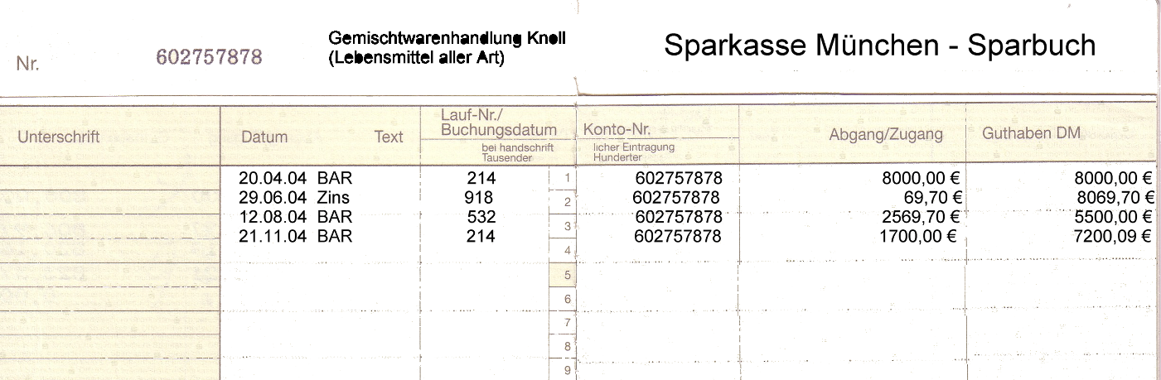

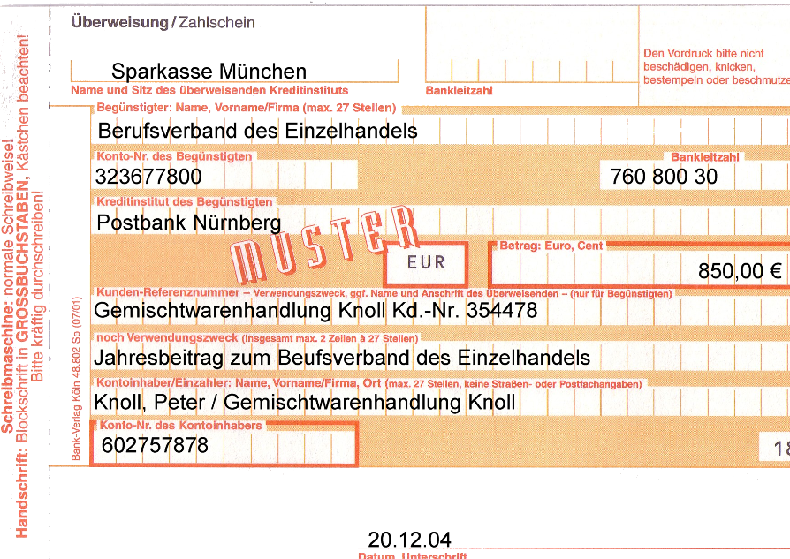
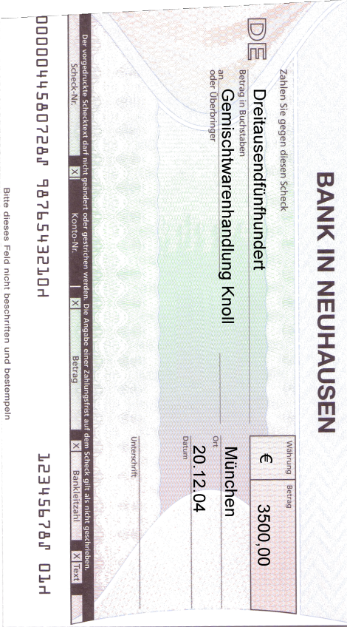

Muster: Preisliste
Artikelnr. | Hersteller, Produkt | Preis | Artikelnr. | Hersteller, Produkt | Preis
DA1 | z. B. Reichenhaller, Vollmilch | 0,89 €
LB1
LD1
LE1
LF1
LG1
DH1
LI1
LJ1
LK1
LK2
LK3
LL1

Übungsaufgabe Inventar/Bilanz
a) Ordne die folgenden Positionen einem der bekannten Blöcke (AV, UV, FK, EK) zu!

Bilanzposten | 2010  (in €) | Zuordnung  (AV, UV, EK, FK)
Fuhrpark  Bankguthaben  bebaute Grundstücke und Gebäude  Darlehen  Roh-, Hilfs-, Betriebsstoffe  Forderungen  Verbindlichkeiten gegenüber Lieferanten  fertige und unfertige Erzeugnisse  Kassenbestand  Betriebs- und Geschäftsausstattung  Maschinen | 252.000  120.000  700.000  900.000  180.000  180.000  90.000  200.000  3.000,00  300.000  700.000

b) Erstellt die Bilanz für das Jahr 2010!
c) Ermittelt die Bilanzsumme und berechnet ggf. fehlende Größen!

Mögliches Tafelbild:
Inventur = Aufnahme und Bewertung (in Geld) der Bestände eines
Betriebes (zählen, messen, wiegen und danach bewerten)
● Körperliche Inventur + Buchinventur
● Stichtagsinventur o. permanente Inventur
Inventar = Ergebnis der Inventur (Übersicht für eine bestimmten Zeitpunkt)
Ausführliche Aufstellung der Vermögensteile und der Schulden
in Staffelform.
a) Vermögen
AV …
Liquidität (Flüssigkeit)
= Verbleibdauer im Betrieb
…
UV …
…
b) Schulden
… kurzf. FK
Fälligkeit
…
… langf. FK
…
c) Reinvermögen
= Vermögen - Schulden

Aktive Bilanz zum …. Passiva

AV … EK …
… …
UV … FK …
Summe: … Summe: …
Mittelverwendung Mittelherkunft
Bilanz = Kurzgefasste Gegenüberstellung von Vermögen (Aktiva)
und Kapital (Passiva) an einem Stichtag in Kontenform.

